附件3

中国卫星导航定位协综合服务平台

用户使用手册

（会员单位及系统用户版）

2019年3月

目 录
1 前言 26
2 运行环境 26
3 系统使用 26
3.1系统的登入登出 26
3.1.1系统的注册 27
3.1.2 系统的登录 28
3.1.3 系统的退出 28
3.1.4 忘记密码 29
3.2 系统业务办理 29
3.2.1 业务流程的说明 29
3.2.1.1 业务的填报 29
3.2.1.2 业务流程状态说明 29
3.2.1.3 业务编号的说明 29
3.2.1.4 业务信息填报及提交 30
3.2.1.5 查看填报业务 30
3.2.2 申请单位会员 30
3.2.3 单位会员信息变更完善 31
3.2.4 单位会员缴费 31
3.2.5 科技进步奖申报 32
3.2.6 创新应用奖申报 32
3.3 用户设置 32
3.3.1 用户信息 32
3.3.2 会员信息 33
3.3.3 子账户管理 33
4 业务及技术支持 34
5 关于本手册 34

1 前言
由中国卫星导航定位协会指导建设的“中国卫星导航定位协会综合服务平台”，目前已建成“单位会员申请及审核的功能流程、单位会员信息变更申请及审核的功能流程、单位会员缴费登记及审核的功能流程。
协会相关业务内容及要求请参看协会具体通知，“卫星导航定位科技进步奖申报及形式审查”、“卫星导航定位创新应用奖申报及形式审查”的功能流程将于近期上线，具体时间请以协会通知为准。

2 运行环境
硬件环境：
英特尔I3以上处理器、1GB以上内存、百兆及以上网卡。
软件环境：
操作系统：
Windows XP、Windows Vista、Windows 7、Windows 8、Windows 10。
*浏览器：
IE8及以上版本的IE浏览器、360浏览器等极速模式。
注：当出现要页面异常时，请先排查用户本地网络、浏览器是否存在问题。

3 系统使用

3.1系统的登入登出
系统登录网址：http://zh.glac.org.cn
提 示：
1、2019年2月及之前成为中国卫星导航定位协会会员的单位，请使用协会分发的用户名、密码登录系统，如没有协会分发的帐号请联系协会工作人员获取；
联系人：李雨函（010）68180650 18511416855
2、2019年3月在系统上线后，要申请成为中国卫星导航定位协会会员单位，请先在系统注册并完善用户信息，再登录系统填报并提交“团体会员申请流程”；
- 使用协会创建并分发的帐号进入系统的会员单位，请先进入“业务办理”页面，点击【业务办理入口】，添加“团体会员基本信息变更申请流程”，完善本单位的会员信息，提交协会管理员审核；
个别使用协会分发帐号的会员单位，点击【业务办理入口】后，仅有“团体会员申请流程”时，请放心填报并提交此流程，协会管理员在审核通过后，会及时变更您单位的“入会时间”为正确时间。
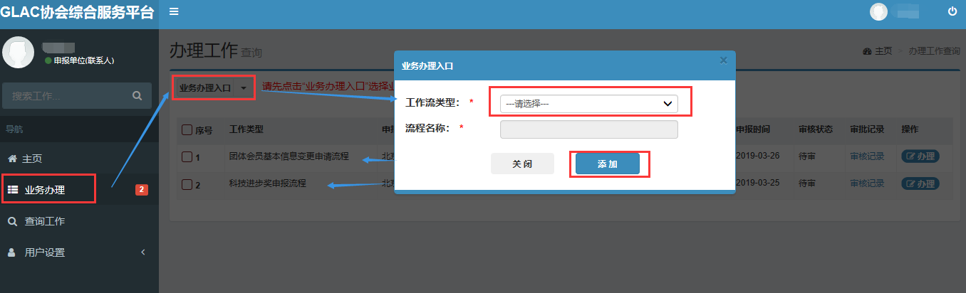

3.1.1系统的注册
进入注册界面，输入相关信息，点击【获取验证码】，填入手机验证码后，点击【同意协议并注册】，提示注册成功即可使用帐号登录，如若有问题，请根据提示修改。
注意：
1）请设置容易记忆的“用户名”，“用户名”注册后不可更改，手机、单位等注册信息是找回密码等操作的重要依据，也请填写完整准确；
2）出于安全性考虑，设置密码时请至少设置英文数字混合类型的密码；

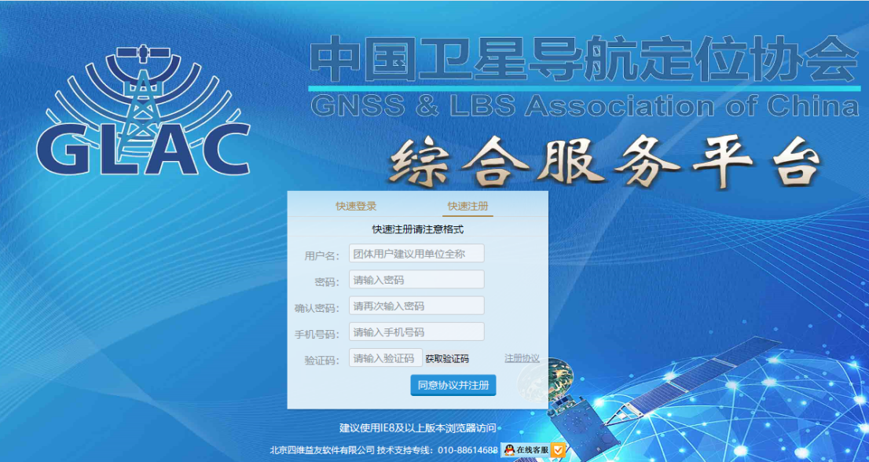

3.1.2 系统的登录
用户进入登录页面，输入正确的用户名、密码即可登录系统；
本系统注册成功并完善信息后，便可以使用“单位名称+密码”的方式登录系统，在用户名处输入单位名称即可；

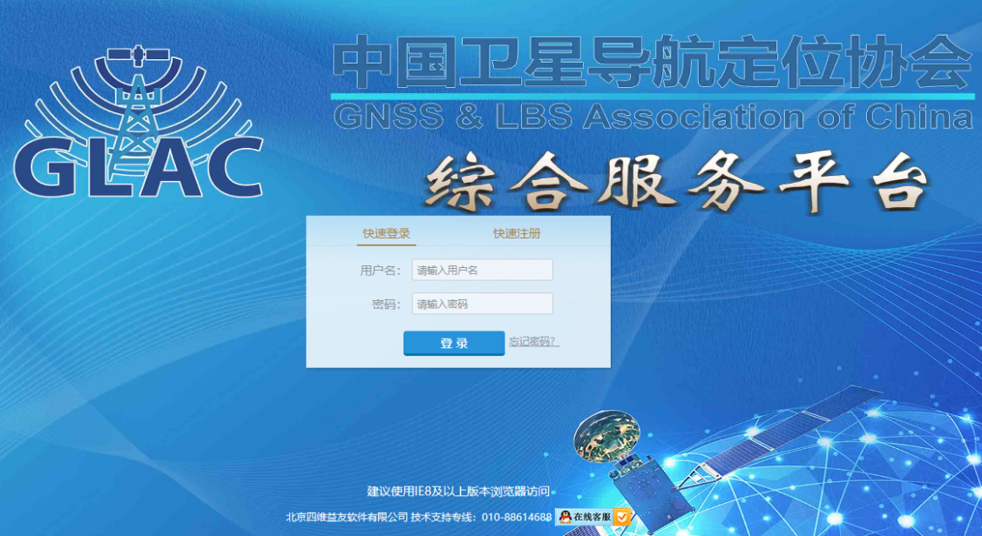

3.1.3 系统的退出
用户登录系统后，点击系统顶部右侧的【退出】后，即成功退出当前系统。
提 示：
系统闲置一段时间，没有任何操作后，将会自动退出系统，请您在离开之前对所填表单内容进行保存！

3.1.4 忘记密码
用户如果忘记密码，可以点击登录页面的找回密码，填写手机号、新密码，输入获取的手机验证码后，点击【重置密码】，将会提示密码重置成功；

3.2 系统业务办理

3.2.1 业务流程的说明

3.2.1.1 业务的填报
在“业务办理页面”，点击页面顶部的，在弹层中的“工作流类型”选择“对应的业务流程，流程名称自动生成不用编辑。选择后，点击此弹窗中的【添加】，就可以进入该项业务的表单填报界面。

3.2.1.2 业务流程状态说明
业务流程中“审核状态”分为：待审、审核中、退回、通过；
申报及审核阶段，系统用户在【仅保存】申请但未【提交】时，其审核状态为“待审”；用户提交该申请后，其状态变更为“审核中”；审核员点击【退回】该申请后，审核状态变更为“退回单位”；审核员点击【提交】通过该申请后，其“审核状态”将变更为“通过”；

退回，证明申报信息部分有问题，将回退到申报单位的“业务办理”页面中，单位可以点击【办理】，重新编辑表单信息、附件信息；确认无误后可以再次点击【保存并提交】，等待审核人员进行再次审核。

3.2.1.3 业务编号的说明
在系统部分流程中，系统会在相关节点生成一个“编号”，此编号是某项业务信息的唯一对应编号，协会在进行业务审核及整理材料时需要用到；
会员编号：只有在首次提交的会员申请流程通过审核后才会按照编号规则自动生成唯一值；
报奖编号：在填报协会奖项申报流程后，生成的该年度某一奖项的唯一报奖编号；

3.2.1.4 业务信息填报及提交
填写完毕表单内容、上传完附件之后，可以点击【仅保存】，暂不提交；在确认需要提交时，可以在“业务办理”页面中点击【办理】进入详情页面，点击【保存并提交】，提报当前流程。当前业务信息提报后，请等待审批即可；

3.2.1.5 查看填报业务
新建流程、已提报的流程信息将出现在“查询工作”的界面，在该页面可查到该流程最新的状态；
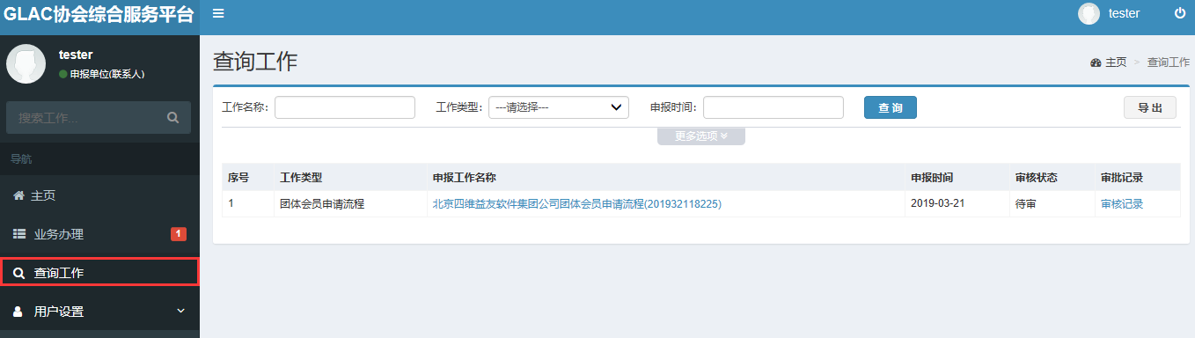

3.2.2 申请单位会员
新用户可在“业务办理”页面添加“团体会员申请流程”，填报会员申请表单信息、上传签字盖章的“会员申请表、盖章的营业执照”附件，确认填报信息无误后，点击【保存并提交】，提交协会管理员审核即可。
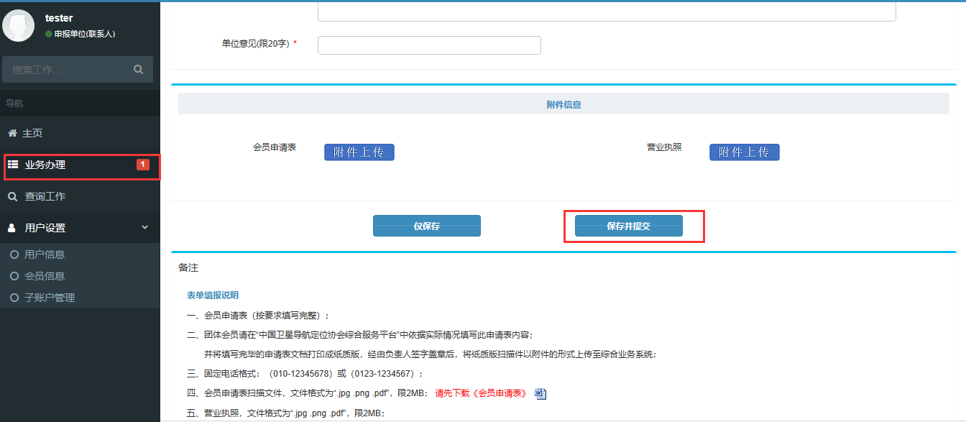

3.2.3 单位会员信息变更完善
会员单位可在“业务办理”页面添加“团体会员信息变更流程”，修改会员信息表单、上传签字盖章的“会员信息变更说明、营业执照”附件，确认填报信息无误后，点击【保存并提交】，提交协会管理员审核即可。

3.2.4 单位会员缴费
会员单位可在“业务办理”页面添加“团体会员缴费流程”，填报团体会员缴费表单信息、选择“缴费半年度”、上传“银行汇款凭证”附件，确认填报信息无误后，点击【保存并提交】，提交协会管理员审核即可。

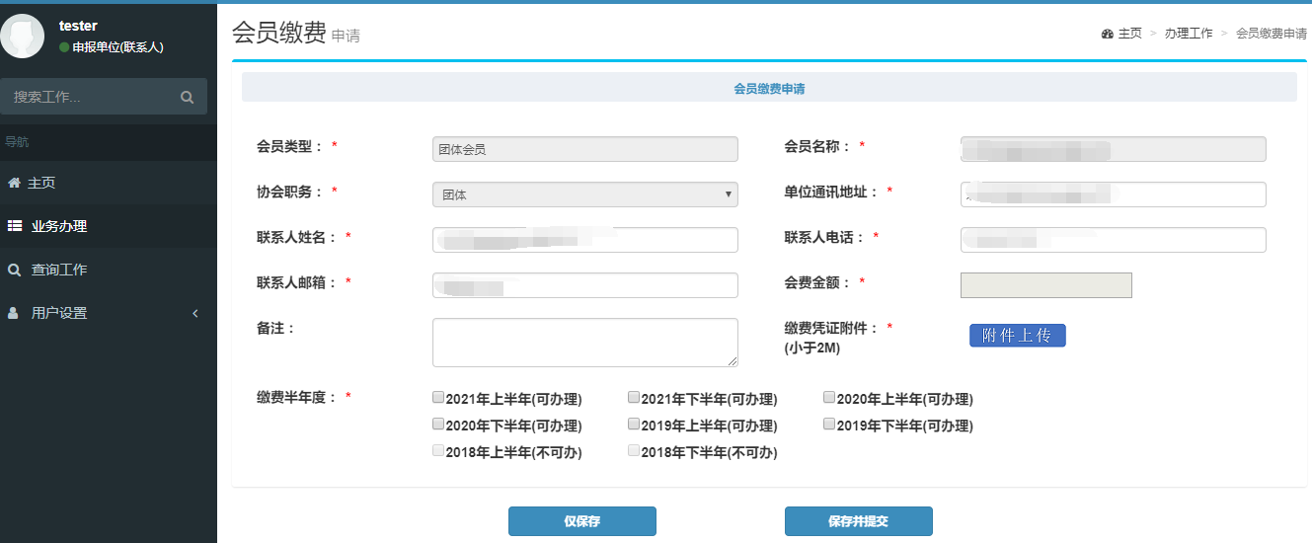
提 示：
2019年3月及之前单位会员的缴费信息的补录工作，将由协会具体入库并核对，之后单位新缴费信息的填报录入请以协会最新通知为准。

3.2.5 科技进步奖申报
系统用户、会员单位可在“业务办理”页面添加“科技进步奖申报流程”，填报“卫星导航定位科技进步奖”表单信息、保存每页信息后导出PDF版推荐书、上传签字盖章后的推荐书、上传相关附件材料，确认填报信息无误后，点击【提交】，提交协会奖项管理员审核即可。
提 示：
“卫星导航定位科技进步奖”在系统中填报的功能，预计3月底上线，具体准予填报时间请以协会正式通知为准。
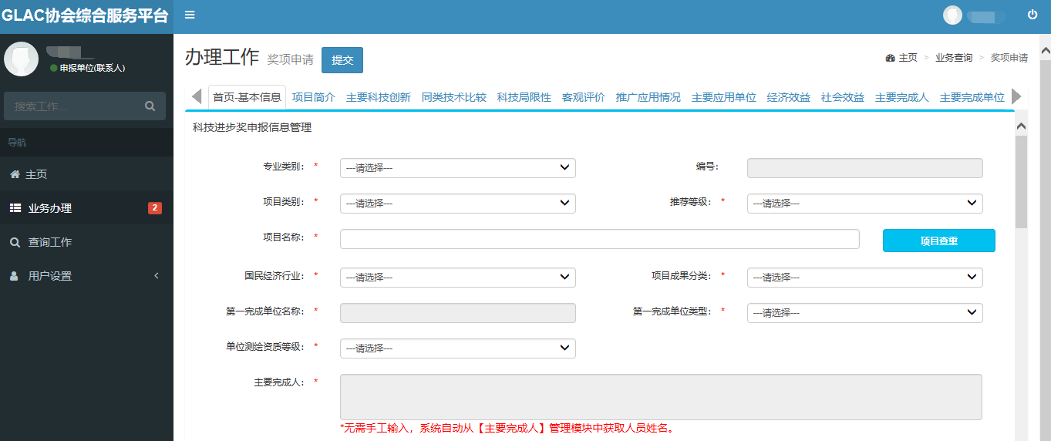

3.2.6 创新应用奖申报
系统用户、会员单位可在“业务办理”页面添加“创新应用奖申报流程”，填报“卫星导航定位创新应用奖”表单信息、保存每页信息后导出PDF版推荐书、上传签字盖章后的推荐书、上传相关附件材料，确认填报信息无误后，点击【提交】，提交协会奖项管理员审核即可。
提 示：
“卫星导航定位创新应用奖”在系统中填报的功能，预计4月下旬上线，具体准予填报时间请以协会正式通知为准。

3.3 用户设置

3.3.1 用户信息
在用户信息管理页面，用户可修改除“用户名”之外的信息。
提 示：
- 在发起会员申请流程、已经成为会员后，用户信息中的“统一社会信用代码、单位名称、单位所属省份”将不可在此处修改，只能通过提报“会员信息变更流程”，经由协会管理员审核通过后完成修改！
2、会员基本信息中的单位名称变更审核通过后，原单位名称将不能用于登录系统，只能使用最新的单位名称登录系统；（“用户名”始终可以登录系统，不受单位名称变更的影响）
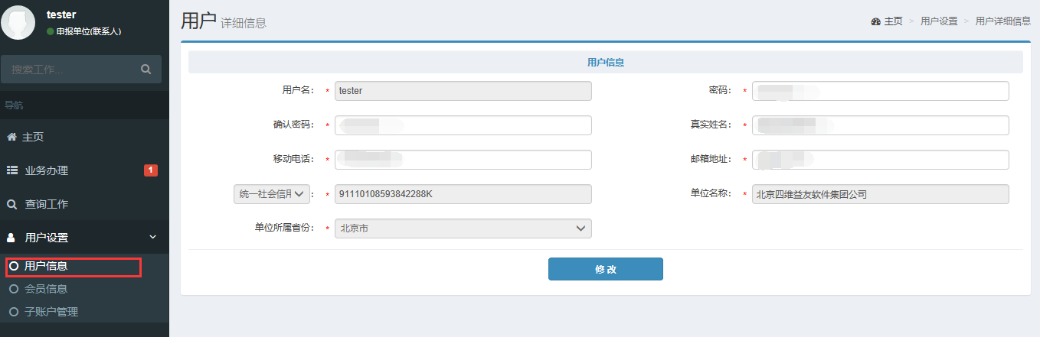

3.3.2 会员信息
在提报会员申请流程且审核通过后，将可以在此页面查看当前用户对应的会员信息。
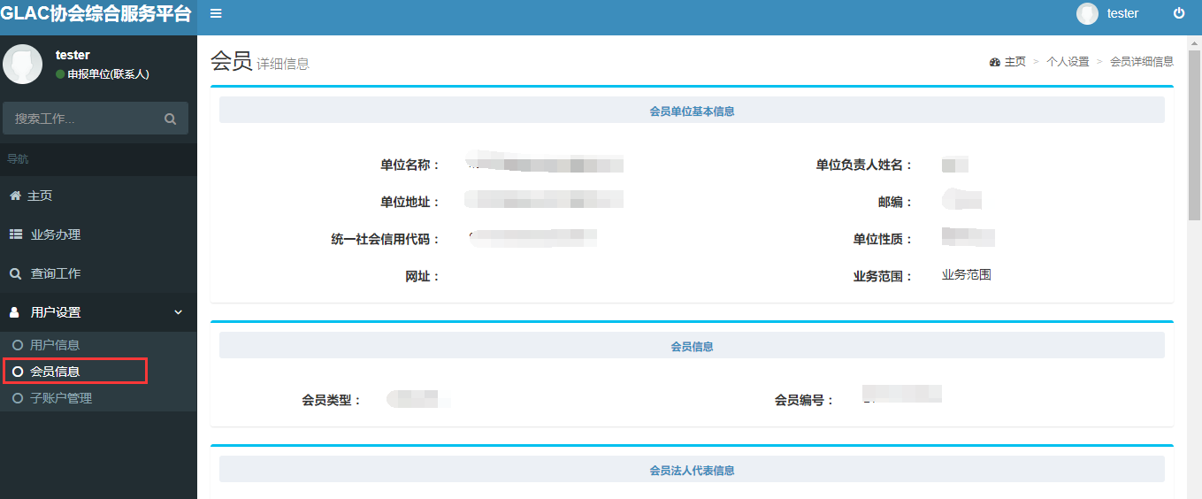

3.3.3 子账户管理
在成为协会单位会员后，才可使用此功能！
单位会员帐号管理员可在此分配报奖子账户，由本单位不同项目负责人分别用子账户进行对应奖项的填报工作。
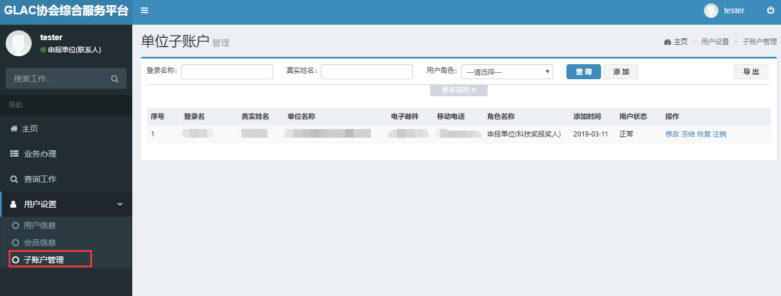
创建子账户，请点击【添加】，填写对应信息、选择“角色名称”后，点击【保存】完成创建。
提示：不选择“角色名称”创建的用户将无法正常使用。
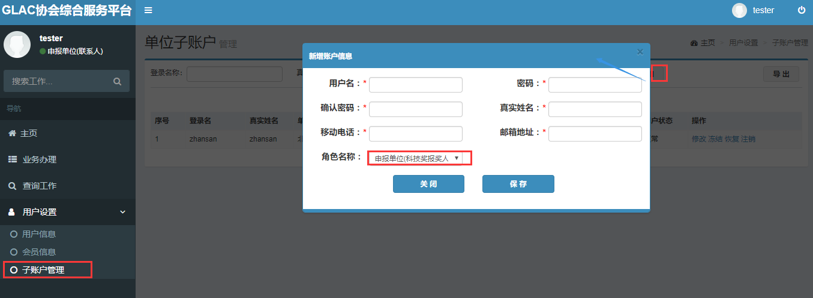

4 业务及技术支持
系统主办方：
中国卫星导航定位协会
官方网站：http://www.glac.org.cn/

系统服务商：
北京四维益友软件有限公司
客户服务热线：010-88614688
如有系统使用方面的问题，请拨打客服热线，也可以点击系统界面在线QQ客服，进行相关问题的交流；
如有协会业务相关的问题，请直接依据协会通知联系协会工作人员.

5 关于本手册
本手册读者对象是中国卫星导航定位协会综合服务平台的使用者；
本手册会不定期根据系统及需求变化进行修改。

